Μαθαίνω απ’ έξω : 19-01-2023
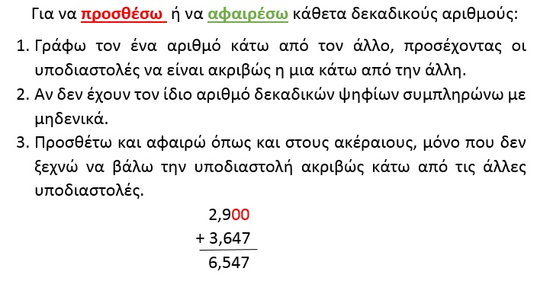

------------- €
κ.
-- --------------- €
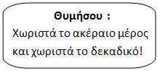
2. Κάνε με το ‘’μυαλό ‘’ τις πράξεις :
2,30 + 0,80 = | 13,6 + 2,9 =
3,4 + 0,90 = | 11,7 + 5,70 =
7,80 + 1,95 = | 1,3+ 1,80 =

3. Ελέγχω αν οι παρακάτω προσθέσεις είναι σωστές ή λανθασμένες. Διορθώνω όσες είναι λανθασμένες :
Απάντηση: ………………………

Απάντηση: ………………………

Απάντηση: ………………………

4. Πέρυσι η τιμή πώλησης ενός πακέτου μακαρονιών ήταν 0,95€. Φέτος η τιμή του αυξήθηκε κατά 0,35€ . Ποια είναι η νέα τιμή του πακέτου με τα μακαρόνια; (η πράξη να γίνει οριζόντια)
Λύση : …………….…………………………………………………………………. Απάντηση : ………………………………………………………………………………..……

5. Λύνω κάθετα τις προσθέσεις στο τετράδιό μου και γράφω εδώ τα αποτελέσματα:
Θυμάσαι τι πρέπει να προσέξεις ;
67,9 + 4,85 + 0,05 =……………………
1,34 + 7 + 15,3=……………………….
0,13 + 2,4 + 260 +46,84 =…………………
1.505 + 308,6 +308,02 =………………….
42 + 4,7 = .......................

